**Nachhaltigkeit im Fokus: Die Hettich Gruppe setzt auf E-Trucks für umweltfreundliche Lieferketten**

**Gemeinsam mit Logistikpartnern reduziert Hettich CO₂-Emissionen und stärkt die grüne Logistik**

**Die Hettich Gruppe treibt die Transformation ihrer Lieferketten konsequent voran. Zusammen mit langjährigen Partnern wie Knefelkamp Logistik, Schröder Logistik und Kemena setzt das Familienunternehmen inzwischen 13 schwere E-Sattelzugmaschinen im täglichen Betrieb ein. Damit leistet Hettich einen messbaren Beitrag zur CO₂-Reduktion und gestaltet die Zukunft der Transportlogistik aktiv mit.**

Die elektrisch betriebenen Lkw sind auf definierten Routen zwischen den Hettich-Werken sowie zu Key-Account-Kunden in Ostwestfalen unterwegs. So werden zum Beispiel die täglichen vier Versorgungsrundlauftransporte zum IDC Bremen ausschließlich mit E-Trucks durchgeführt. Jede Woche legen alle gemeinsam rund 20.000 Kilometer zurück – leise, zuverlässig und emissionsfrei. Dadurch spart Hettich jährlich bis zu 3.000 Tonnen CO₂ ein.

„Heute handeln, an morgen denken – dieses Leitmotiv begleitet uns bei Hettich in allen Bereichen. Als Familienunternehmen in vierter Generation verbinden wir wirtschaftlichen Erfolg mit ökologischer, sozialer und gesellschaftlicher Verantwortung“, erklärt Christian Weihrauch, Supply Chain Manager bei Hettich. „Seit fast zwei Jahren setzen wir E-Trucks ein. Die Erfahrungen zeigen: Elektromobilität ist keine Zukunftsmusik, sondern gelebte Praxis.“

Martin Christ, Einkaufsleiter bei Hettich Logistik, betont: „Mit Ökostrom gefahrene Tonnenkilometer sind ein zentraler Baustein unserer Nachhaltigkeitsstrategie. Unter bestimmten Bedingungen sind E-Trucks bereits heute wettbewerbsfähig. Dass inzwischen 13 Fahrzeuge für uns im Einsatz sind, bestätigt: Wir sind Vorreiter auf dem richtigen Weg und werden diesen konsequent weitergehen.“

Auch die Logistikpartner investieren massiv in die Zukunft. „Die Zusammenarbeit mit Hettich ist für uns Ansporn und Verpflichtung zugleich“, sagt Harald Knefelkamp, Geschäftsführer Knefelkamp Logistik. „Wir haben Solarpanels mit 800 kWp installiert und eigene Schnellladeinfrastruktur mit 760 kW aufgebaut. Der Großteil unserer LKW-Flotte fährt aktuell für Hettich, und wir fahren nur noch elektrisch. Das ist gelebte Partnerschaft für nachhaltige Logistik.“

Seit Anfang 2025 ist auch Kemena mit mittlerweile zwei E-Trucks für Hettich unterwegs, Schröder Logistik folgt im Herbst, mit ebenfalls zwei E-Trucks, bereits jetzt ist eine E-Terberg im Hofeinsatzdienst aktiv. So erweitert Hettich Schritt für Schritt sein Partnernetzwerk für klimafreundliche Transporte, ganz im Sinne des Mottos „Heute handeln, an morgen denken.“

**Folgendes Bildmaterial steht auf** [**www.hettich.com**](https://www.hettich.com) **zum**

**Download bereit:**

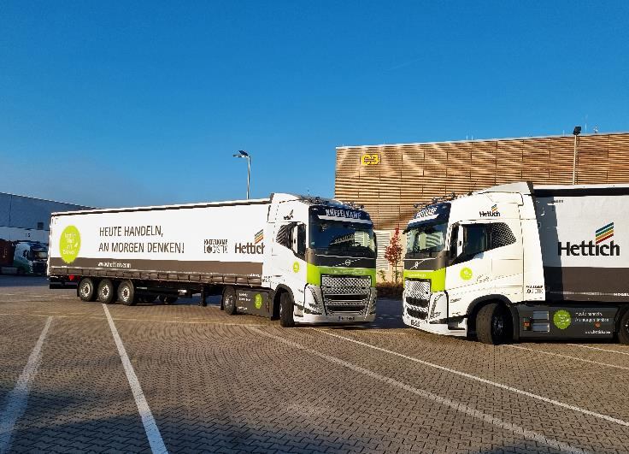

492025_a

Leise und emissionsfrei: Hettich setzt auf E-Trucks. Foto: Hettich

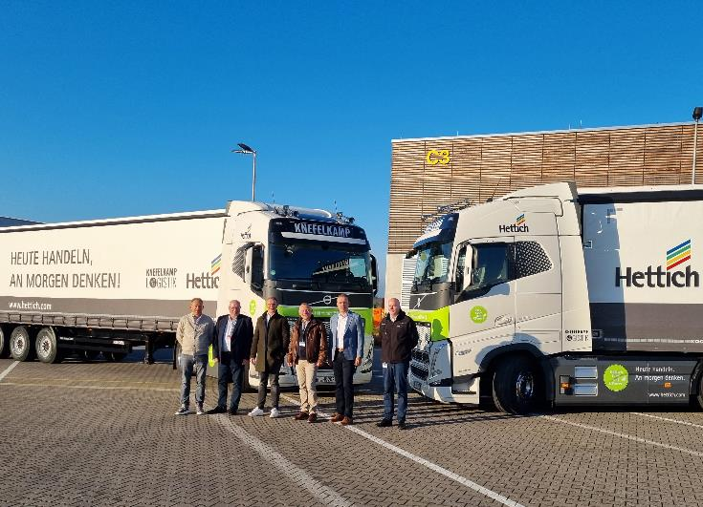

492025_b

Partner für grüne Logistik: Hettich & Knefelkamp. (V.l.n.r.: Uwe Neumann, Harald Knefelkamp, Christian Weihrauch, Martin Christ, Timo Pieper, Martin Claaßen). Foto: Hettich

Über Hettich

Hettich wurde 1888 gegründet und gehört heute zu den weltweit größten und erfolgreichsten Herstellern von Möbelbeschlägen. Stammsitz des Familienunternehmens ist Kirchlengern im Möbelcluster Ostwestfalen. Rund 8.400 Kolleginnen und Kollegen arbeiten gemeinsam daran, unsere zukunftsfähigen Lösungen in über 100 Länder zu liefern. Die Marke Hettich steht mit ihrem Unternehmensversprechen „It's all in Hettich“ für ein umfassendes Leistungsportfolio, das sich weltweit konsequent an den Bedürfnissen der Kunden orientiert. Nachhaltiges Handeln unter sozialen, gesellschaftlichen und ökologischen Aspekten hat dabei traditionell schon immer höchste Priorität. www.hettich.com